淡江時報 第 1041 期
視障資源中心歡送畢業生 溫馨獻祝福
學校要聞
【記者張展輝淡水校園報導】視障資源中心於10日，為身障畢業生舉行歡送茶會，共有23位畢業生及家長親臨現場表達祝福。以直播方式觀看畢業主場，也準備各式精緻點心、鮮花、小禮品等，恭賀畢業生們，活動交流十分溫馨，與師生、家長分享未來夢想及規劃。

歷史四何昌運表示：「感謝學校提供資源有助學習，以及輔導員及歷史系師生們給予我的照顧，盼其他畢業生入職場後一切順利。」何媽媽也分享：「感謝中心給予我兒子完善的學習環境與輔導，也規劃職涯培訓課程有助未來發展。由於孩子自租宿舍離學校較遠，建議學校未來能提供更多校內宿舍以便身心障生更方便就近上課。」
2017/08/07

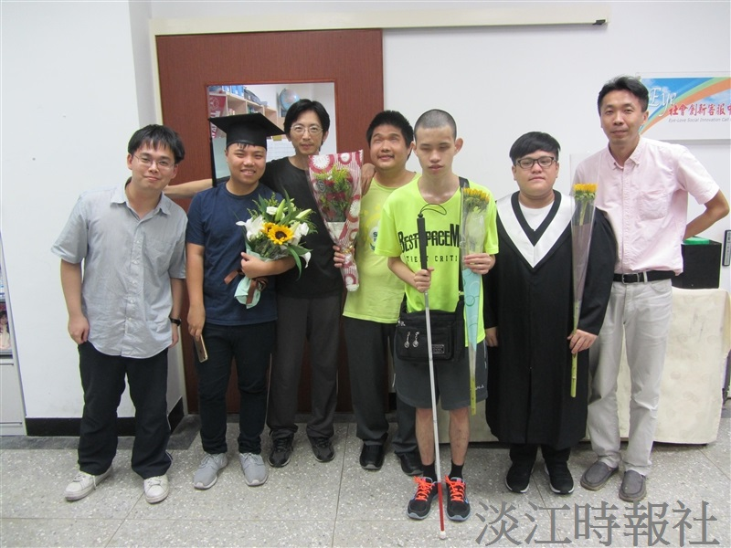
視障資源中心於10日，為身障畢業生舉行歡送茶會。（圖／視障資源中心提供）

